**5,45-мм Ручной Пулемёт Ленточный РПЛ-20**

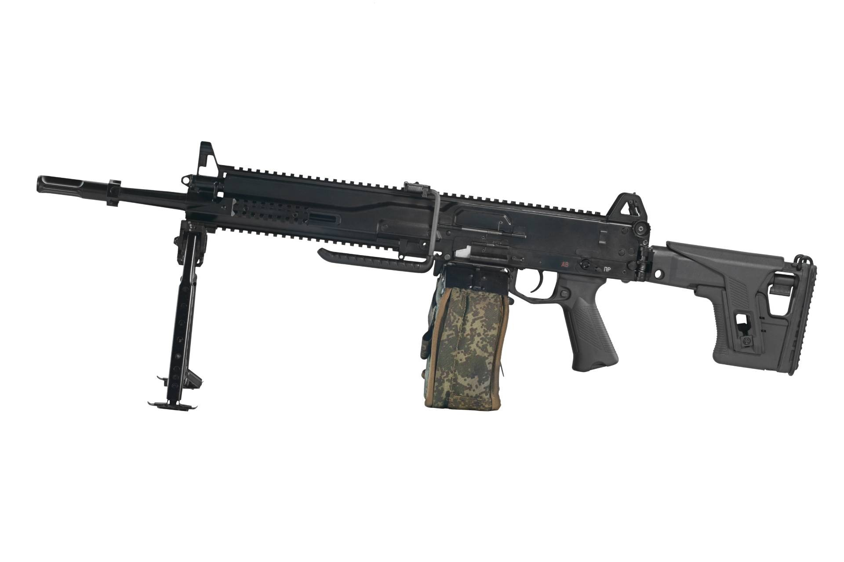

*Рисунок 1 – РПЛ-20 на сошках с коротким стволом вид слева*

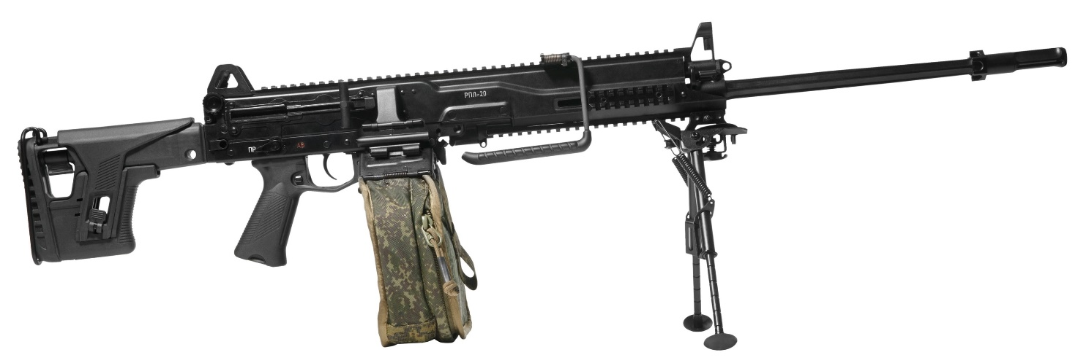

*Рисунок 2 – РПЛ-20 на сошках с длинным стволом вид справа*

РПЛ-20 является самым первым ручным пулемётом, имеющим ленточное питание на постсоветском пространстве. Этот пулемёт разработан концерном «Калашников» в 2020 году, но работа над ним продолжается и по сей день. РПЛ-20 ещё пока не принят на вооружение. Пулемёт имеет планки «Пикатинни», складной телескопический приклад, сошки и многое другое. Также для пулемёта имеется два ствола: короткий и длинный –, но их длины пока не известны.

|  |  |
| --- | --- |
| ТТХ | |
| Применяемый боеприпас | 5,45х39 |
| Ёмкость магазина | 100 п. |
| Темп стрельбы | 700 выст./мин. |
| Начальная скорость пули | 900 м/с |
| Вес с магазином без патронов | 5,5 кг. |
| Длина ствола | 590 мм. |
| Общая длина | 1085 - 1145 мм. |
| Тип автоматики | Поворотный затвор, длинный ход поршня |